**乡村志愿者征集平台**

郝博文 1913079

迭代四

1. **背景及应用场景分析**

随着人民生产生活水平的提高, 志愿活动逐渐流行并在社会生活中起到重要的作用, 但是现有志愿者征集平台大多专注于城市内的活动, 对农村地域的支持很不理想。

现在农村区域的志愿者募集方式沟通效率低下, 但是智能手机和微信已经普及, 且小程序使用门槛低, 于是以小程序为基础的志愿者募集平台具有先天的优势。

各类机构或个人发布募集需求, 各社区, 学校, 企业, 个人等入住主体响应需求, 与主办单位沟通后参与到志愿活动中去。

当发布募集需求时, 进入信息填写页面, 在此页面中填写活动的详细信息和主办单位的一些证明信息, 通过审核后可在活动总览页被看到。

当志愿者想要参加活动时, 进入总览页面, 他可以设定一系列的筛选条件来找到自己感兴趣的活动, 在活动的详细页面有更多的信息帮助志愿者做出决定, 如若确认参加则可选择时间进行报名, 报名后可以在个人中心看到相应的活动, 活动开始前小程序会以推送的形式进行提醒, 活动完成后用户会获得一定的积分, 积分可以兑换物品奖励和升级。

本产品瞄准信息沟通效率较低的乡村地域, 充分利用微信的国民普及率, 依托小程序的平台搭建志愿活动招募平台, 通过将志愿活动发布者与参与者直接相连, 大大提高了志愿活动信息在乡村地域的传输效率和可靠性。

1. **功能需求**

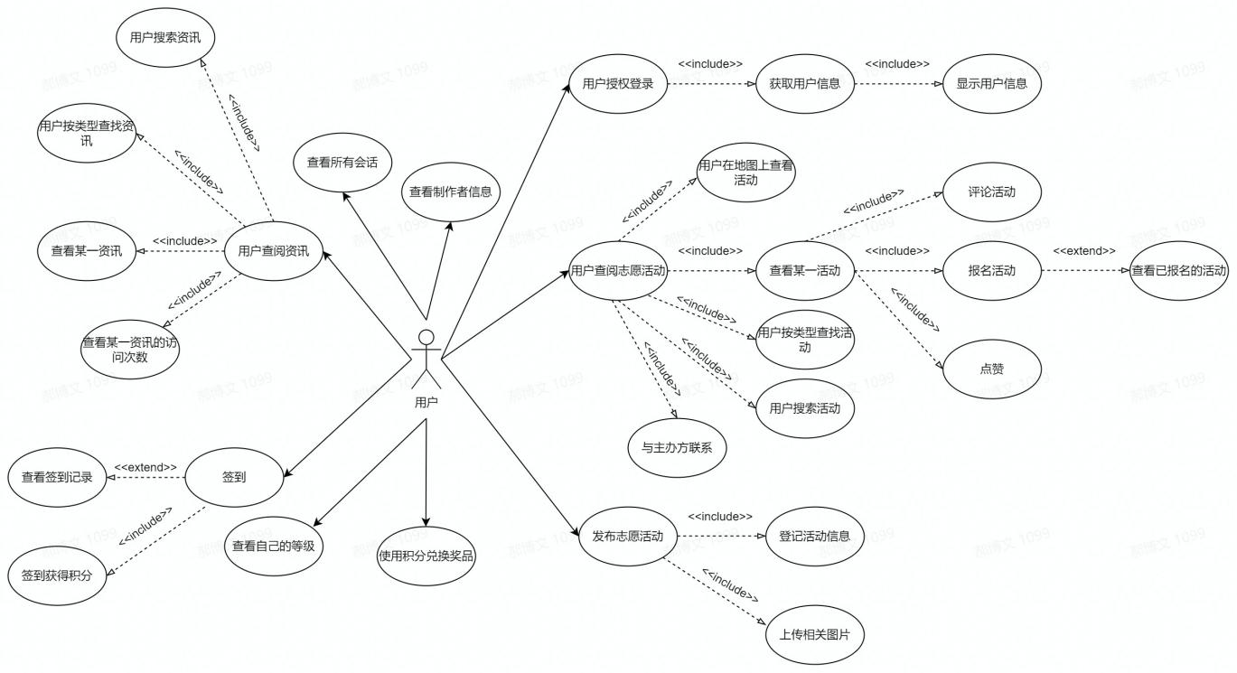

(用例图)

**2.1 实现的功能**

**2.1.1 用户使用微信账号登录 迭代一**

**需求:**

作为志愿服务平台的用户, 我希望可以使用我的微信账号进行登录, 以便我更便捷地使用此平台。

**用例:**

|  |  |
| --- | --- |
| 用例名称 | 用户登陆 |
| 简要说明 | 用户使用进入小程序的微信账号在平台上登陆 |
| 前置条件 | 用户进入小程序, 用户有微信账号 |
| 基本事件流 | 1. 用户进入小程序, 想要进行登录, 点击tab导航进入个人页 |
| 1. 用户点击个人页中的登录按钮, 出现弹窗请求授权获取用户信息 |
| 1. 用户点击授权成功登录, 弹窗消失 |
| 其他事件流 | 1. 用户拒绝授权, 登陆失败 |

**2.1.2 用户查看志愿活动 迭代一**

**需求:**

作为志愿服务平台的用户和志愿者, 我希望可以查看平台上发布的所有志愿活动和活动的详细信息, 以便我选择想要参加的活动。

**用例:**

|  |  |
| --- | --- |
| 用例名称 | 用户查看志愿活动 |
| 简要说明 | 用户查看平台上发布的所有志愿活动 |
| 前置条件 | 用户进入小程序 |
| 基本事件流 | 1. 用户进入小程序, 点击tab导航, 进入展示所有志愿活动的页面 |
| 1. 点击其中一个活动的缩略卡片, 进入该活动的详细页 |
| 1. 用户在活动详细信息页查看活动的其他信息、发起方和时间 |
| 其他事件流 | 无 |

**2.1.3 用户报名志愿活动 迭代一**

**需求:**

作为志愿服务平台的用户和志愿者, 我希望在查看平台上的志愿活动后可以报名我想要参加的活动。

**用例:**

|  |  |
| --- | --- |
| 用例名称 | 用户报名志愿活动 |
| 简要说明 | 用户选择平台上发布的志愿活动并选择日期进行报名 |
| 前置条件 | 用户进入某个志愿活动的详细页面 |
| 基本事件流 | 1. 用户点击左侧tab导航的’选择时间’, 显示选择时间的日历组件 |
| 1. 用户选择日历上可选的日期, 点击右上方确定按钮 |
| 1. 系统返回用户报名结果 |
| 其他事件流 | 无 |

**2.1.4 用户创建志愿者募集需求 迭代一**

**需求:**

作为志愿服务平台的用户和志愿者, 当我需要募集志愿者的时候, 我希望能够在平台上发布志愿者募集需求并公布日期、主办方等详细信息。

**用例:**

|  |  |
| --- | --- |
| 用例名称 | 用户创建志愿者募集需求 |
| 简要说明 | 用户在平台上创建志愿者募集需求并介绍活动的详细信息 |
| 前置条件 | 用户已经使用微信账号进行登录 |
| 基本事件流 | 1. 用户进入小程序首页, 点击中部导航栏中的’发起活动’进入信息填写页 |
| 1. 用户按照提示填写相应信息, 填写完毕后点击提交 |
| 1. 系统返回提交结果 |
| 其他事件流 | 无 |

**2.1.5 用户进行签到 迭代二**

**需求:**

作为志愿服务平台的用户, 我希望平台能够具有签到功能, 以满足我每日打卡的需求。

**用例:**

|  |  |
| --- | --- |
| 用例名称 | 用户进行签到 |
| 简要说明 | 用户在平台进行签到并可查看以往的签到记录 |
| 前置条件 | 用户已经使用微信账号进行登录 |
| 基本事件流 | 1. 用户进入个人页, 点击签到按钮进行签到 |
| 1. 系统返回签到结果并更新签到按钮内容为查看签到记录 |
| 其他事件流 | 无 |

**2.1.6 用户查看签到记录 迭代二**

**需求:**

作为志愿服务平台的用户, 我希望平台在签到功能的基础上还可以查看签到的历史记录以获得满足感。

**用例:**

|  |  |
| --- | --- |
| 用例名称 | 用户查看签到记录 |
| 简要说明 | 用户在平台查看以往的签到记录 |
| 前置条件 | 用户已经使用微信账号进行登录, 并且今日已进行签到 |
| 基本事件流 | 1. 用户进入个人页, 点击’查看签到记录’ |
| 1. 系统弹窗显示记录有签到历史的日历 |
| 其他事件流 | 无 |

**2.1.7 用户查看自己报名的活动 迭代二**

**需求:**

作为志愿服务平台的用户, 我希望能够查看自己报名的所有活动以便安排时间。

**用例:**

|  |  |
| --- | --- |
| 用例名称 | 用户查看自己报名的活动 |
| 简要说明 | 用户能够查看自己在平台报名的所有志愿活动 |
| 前置条件 | 用户已经使用微信账号进行登录 |
| 基本事件流 | 1. 用户进入个人页, 点击’查看我的活动’, 跳转到我的活动页面 |
| 1. 用户在此页面看到自己报名的所有活动及对应日期 |
| 1. 用户点击报名的某一个活动, 系统跳转到活动的详细页面显示跟多信息 |
| 其他事件流 | 无 |

**2.1.8 用户查看活动宣传栏目 迭代二**

**需求:**

作为志愿服务平台的用户, 我希望平台能够记录并展示活动中的好人好事和一些时事新闻, 弘扬美好精神, 以满足我网上冲浪的精神需求。

**用例:**

|  |  |
| --- | --- |
| 用例名称 | 用户查看活动宣传栏目 |
| 简要说明 | 用户在平台浏览活动中的好人好事和时事新闻 |
| 前置条件 | 用户进入小程序 |
| 基本事件流 | 用户在小程序首页点击导航栏中的’活动资讯’, 进入资讯总览页 |
| 用户在总览页查看全部活动资讯, 点击某一项资讯会跳转到详细页 |
| 其他事件流 | 无 |

**2.1.8 用户在地图上查看可报名活动 迭代三**

**需求:**

作为志愿服务平台的用户, 我希望能够在地图上选定位置, 并查看选定位置附近的志愿活动, 以便我根据地址选择合适的志愿活动。

**用例:**

|  |  |
| --- | --- |
| 用例名称 | 用户在地图上查看可报名活动 |
| 简要说明 | 用户在平台的地图组件上选定位置并查看附近的活动 |
| 前置条件 | 用户进入小程序 |
| 基本事件流 | 1. 用户在小程序首页点击导航栏中的’地点活动’, 进入资讯总览页 |
| 1. 用户在地点活动页点击’选择位置’按钮, 地图中心聚焦于选择的位置 |
| 1. 用户查看中心点附近显示的活动, 并可点击浮标跳转到活动详细页 |
| 其他事件流 | 无 |

**2.1.9 用户修改个人资料 已删除**

**采用了新的信息获取接口, 不再需要单独存储用户的头像, 昵称**

**需求:**

作为志愿服务平台的用户, 我希望能够在平台上展示一些自己的个性, 如果小程序平台不能自动获取我微信账号的昵称和头像, 我希望能够手动填写昵称上传图片进行更改。

**用例:**

|  |  |
| --- | --- |
| 用例名称 | 用户修改个人资料 |
| 简要说明 | 用户在平台修改昵称和上传图片修改头像 |
| 前置条件 | 用户进入小程序, 用户已经授权登录 |
| 基本事件流 | 1. 用户在个人页点击’修改个人资料’标签, 跳转到信息填写页面 |
| 1. 用户在信息填写页面填写昵称, 上传图片 |
| 1. 用户填写完毕信息后点击’提交’按钮, 回到个人页 |
| 其他事件流 | 用户未填写昵称或昵称长度小于四, 提示不合规范重新填写 |

**2.1.10 用户使用积分兑换奖品 迭代三**

**需求:**

作为志愿服务平台的用户, 我希望在平台上能够使用参加活动累计的积分兑换一些实用小物品, 奖励自己的善良行为

**用例:**

|  |  |
| --- | --- |
| 用例名称 | 用户使用积分兑换奖品 |
| 简要说明 | 用户在平台中查看自己的积分并选择中意的物品进行兑换 |
| 前置条件 | 用户进入小程序, 用户已经登陆 |
| 基本事件流 | 1. 用户在个人页点击’我的积分’标签, 进入积分可兑换物品的总览页 |
| 1. 用户在物品总览页中选择积分能够支付且中意的物品并点击 |
| 1. 小程序提示弹窗是否兑换, 用户点击确认 |
| 1. 小程序弹窗兑换成功, 并提示用户将兑换key和地址发送到客服邮箱 |
| 其他事件流 | 用户的积分不足支付选择的物品, 小程序提示积分不足 |

**2.1.11 用户对志愿活动点赞 迭代三**

**需求:**

作为志愿服务平台的用户, 我希望能够对平台上一些我认为很优秀的志愿活动进行点赞, 以向其他用户展示我对此活动的认可。

**用例:**

|  |  |
| --- | --- |
| 用例名称 | 用户对志愿活动点赞 |
| 简要说明 | 用户在进入某一活动的详细页对其进行点赞 |
| 前置条件 | 用户进入小程序, 用户点击进入某个志愿活动的详细页面 |
| 基本事件流 | 1. 用户点击左侧导航栏的点赞按钮 |
| 1. 页面将’点赞’按钮更新为’取消’ |
| 其他事件流 | 用户点击’取消’按钮, 系统将用户的点赞取消 |

**2.1.12 用户查看志愿活动的访问次数 迭代三**

**需求:**

作为志愿服务平台的用户, 我希望能够对查看平台上发布的志愿活动的总访问次数, 以便我更好的挑选流行的活动

**用例:**

|  |  |
| --- | --- |
| 用例名称 | 用户查看志愿活动的访问次数 |
| 简要说明 | 用户在志愿活动的卡片右下角可以看到该活动的总访问次数 |
| 前置条件 | 用户进入小程序 |
| 基本事件流 | 1. 用户查看某个志愿活动的展示卡片右下角的访问次数 |
| 1. 用户进入该志愿活动的详细页后返回, 发现访问次数加一 |
| 其他事件流 | 无 |

**2.1.13 用户对志愿活动进行评论 迭代四**

**需求:**

作为志愿服务平台的用户, 我希望能够对志愿服务平台上发布的活动发表我的评论, 以展示我的个人观点。

**用例:**

|  |  |
| --- | --- |
| 用例名称 | 用户对志愿活动进行评论 |
| 简要说明 | 用户在志愿活动的详细页发表自己对此活动的评论 |
| 前置条件 | 用户进入小程序并点击进入某个活动的详细页 |
| 基本事件流 | 1. 用户进入点击进入某个志愿活动的详细页面 |
| 1. 用户点击左侧tab栏的评论按钮, 右侧显示全部评论 |
| 1. 用户输入自己的评论并点击发表, 加载后显示评论和发表成功的提示 |
| 其他事件流 | 如果发表评论时用户还未登录, 会弹出申请获取信息的提示 |

**2.1.14 用户按照类型查找志愿活动 迭代四**

**需求:**

作为志愿服务平台的用户, 我希望平台能够对它上面的活动依据类型进行分类筛选, 以便我更好地选择我想参加的活动。

**用例:**

|  |  |
| --- | --- |
| 用例名称 | 用户按照类型查找志愿活动 |
| 简要说明 | 用户在志愿活动的总览页选择合适的类型对活动进行筛选 |
| 前置条件 | 用户进入小程序并进入活动的总览页面 |
| 基本事件流 | 1. 用户在顶部的下拉栏中点击选择合适的类型 |
| 1. 页面短暂加载后显示用户选择的类型的全部活动 |
| 其他事件流 | 无 |

**2.1.15 用户自主搜索志愿活动 迭代四**

**需求:**

作为志愿服务平台的用户, 我希望能够自己输入内容对平台上发布的活动进行搜索, 以便找到我喜欢的志愿活动。

**用例:**

|  |  |
| --- | --- |
| 用例名称 | 用户自主搜索志愿活动 |
| 简要说明 | 用户在志愿活动的总览页自主输入内容对活动进行搜索 |
| 前置条件 | 用户进入小程序并进入活动的总览页面 |
| 基本事件流 | 1. 用户在总览页上方的搜索栏输入自己想要搜索的内容 |
| 1. 页面短暂加载后返回用户搜索的内容 |
| 其他事件流 | 无 |

**2.1.16 用户按类型查找资讯 迭代四**

**需求:**

作为志愿服务平台的用户, 我希望平台能够对它上面的资讯依据类型进行分类筛选, 以便我更好地浏览我感兴趣的内容

**用例:**

|  |  |
| --- | --- |
| 用例名称 | 用户按类型查找资讯 |
| 简要说明 | 用户在资讯的总览页选择合适的类型对资讯进行筛选 |
| 前置条件 | 用户进入小程序并进入资讯的总览页面 |
| 基本事件流 | 1. 用户在顶部的下拉栏中点击选择合适的类型 |
| 1. 页面短暂加载后显示用户选择的类型的全部资讯 |
| 其他事件流 | 无 |

**2.1.17 用户自主搜索资讯 迭代四**

**需求:**

作为志愿服务平台的用户, 我希望能够自己输入内容对平台上发布的资讯进行搜索, 以便找到我喜欢的资讯进行阅读。

**用例:**

|  |  |
| --- | --- |
| 用例名称 | 用户查看志愿活动的访问次数 |
| 简要说明 | 用户在资讯的总览页自主输入内容对活动进行搜索 |
| 前置条件 | 用户进入小程序并进入资讯的总览页面 |
| 基本事件流 | 1. 用户在总览页上方的搜索栏输入自己想要搜索的内容 |
| 1. 页面短暂加载后返回用户搜索的内容 |
| 其他事件流 | 无 |

**2.1.18 用户查看资讯的访问次数 迭代四**

**需求:**

作为志愿服务平台的用户, 我希望能够对查看平台上发布的资讯的总访问次数, 以便我更好的挑选阅读的内容

**用例:**

|  |  |
| --- | --- |
| 用例名称 | 用户查看资讯的访问次数 |
| 简要说明 | 用户在资讯的卡片右下角可以看到该资讯的总访问次数 |
| 前置条件 | 用户进入小程序并进入资讯的总览页面 |
| 基本事件流 | 1. 用户查看某个资讯的展示卡片右下角的访问次数 |
| 1. 用户进入该资讯的详细页后返回, 发现访问次数加一 |
| 其他事件流 | 无 |

**2.1.19 用户查看平台的制作者相关信息 迭代四**

**需求:**

作为志愿服务平台的用户, 我希望能够查看平台的制作者的自我介绍, 以加深我对这个平台的了解。

**用例:**

|  |  |
| --- | --- |
| 用例名称 | 用户查看平台的制作者相关信息 |
| 简要说明 | 用户在小程序中查看平台制作者的自我介绍 |
| 前置条件 | 用户进入小程序 |
| 基本事件流 | 1. 用户在首页或个人中心点击 ’关于制作者’ 进行跳转 |
| 1. 用户进入制作者的个人介绍页 |
| 其他事件流 | 无 |

**2.1.20 用户查看自身等级 迭代四**

**需求:**

作为志愿服务平台的用户, 我希望平台能够引入等级体系, 并查看我自己的等级, 以获得一定的成就感。

**用例:**

|  |  |
| --- | --- |
| 用例名称 | 用户查看自身等级 |
| 简要说明 | 用户在小程序中查看自己在平台上的等级 |
| 前置条件 | 用户进入小程序个人中心页并点击进行登录 |
| 基本事件流 | 1. 用户在首页或个人中心上方查看自己的等级星标 |
| 其他事件流 | 无 |

**2.1.21 用户向活动主办方发起会话 迭代四**

**需求:**

作为志愿服务平台的用户, 我希望在查看志愿活动时与主办方进行一定的沟通, 以避免不必要的误解。

**用例:**

|  |  |
| --- | --- |
| 用例名称 | 用户向活动主办方发起会话 |
| 简要说明 | 用户在平台的志愿活动的详细页向活动的主办方发起会话 |
| 前置条件 | 用户进入小程序并点击进入某个活动的详细页 |
| 基本事件流 | 1. 用户点击右侧的’联系’按钮 |
| 2. 小程序跳转到与对应主办方的会话窗口 |
| 其他事件流 | 如果用户没有登录会提示用户进行登录 |

**2.1.22 用户查看自己发起的所有会话 迭代四**

**需求:**

作为志愿服务平台的用户, 我希望能够我在平台上发起的全部会话, 以便我即时地进行联系。

**用例:**

|  |  |
| --- | --- |
| 用例名称 | 用户查看自己发起地所有会话 |
| 简要说明 | 用户在小程序中登录并查看自己发起的所有会话 |
| 前置条件 | 用户进入小程序并确认登陆 |
| 基本事件流 | 1. 用户在个人中心点击 ’我的聊天’ 进行跳转 |
| 2. 页面上显示用户发起的全部会话 |
| 其他事件流 | 无 |

**3. 系统架构设计与实现**

程序的前两个迭代的数据处理逻辑集中在前端部分, 前端中的JS函数处理用户的请求, 并向后端数据库和云存储发送处理后的请求, 包括查找、插入和删除数据等, 后端将结果返回后前端再进行逻辑处理后展示给用户。

在迭代三已经将新增的功能与后端云函数进行对接, 由云函数与云存储和云数据库进行对接并处理数据, 处理成前端需要的数据后返回给前端。

在迭代四已将获取数据和更新数据的逻辑转移到后端云开发的接口函数中, 最终形成了如下图所示的总计二十余个接口函数。

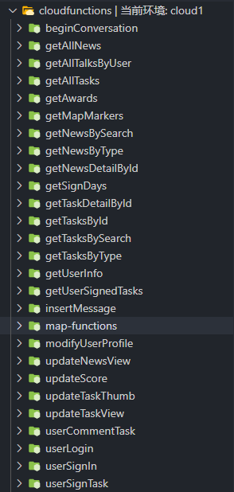

**3.1 前端架构**

前端使用微信小程序的原生框架, 分为逻辑层和视图层, 分由两个线程管理, 页面加载和逻辑处理是并行进行的, 页面加载更快, 即使逻辑层的计算量很大也不会严重影响用户与视图层的交互, 并且框架提供了两个线程间自动数据传输和事件系统, 不需要开发者手动维护数据的同步状态。

视图组件大量使用原生HTML+CSS和ColorUI, 并进行高度的定制处理, 少量使用定制化程度不高的vant组件。

**3.2 后端架构**

后端使用微信云开发, 集成了JSON格式数据库, 云存储和云函数。云存储负责存储用户上传的图片等数据并在需要的时候提供资源URL, 云函数负责处理前端发来的逻辑复杂的请求并将请求结果返回前端, JSON格式数据库方便使用, 与JS的适配度很高, 免去了传统后端适配数据库的复杂流程。

后端全部运行在腾讯内部的服务器, 彼此间通过微服务通讯, 通讯效率很高, 并且前后端同处与腾讯内部网络环境, 有顶尖的信息安全保护措施, 无需开发者自行配置安全防护。

但仍有明显的不足, 即调用速度, 在调用某些稍复杂的接口时能感受到明显的等待时间, 在请求速度这方面明显不如Springboot或django等传统且成熟的后端框架。

**3.3 数据库设计**

在云开发的json格式数据库中共设计了: news, tasks, users, awards四个表, 分别代表平台中的资讯, 志愿活动, 用户, 奖品。

**3.3.1 tasks**

存储平台上全部志愿活动的数据, 每条记录对应一个志愿活动。

|  |  |  |
| --- | --- | --- |
| 字段 | 类型 | 说明 |
| _id | string | 主键, 唯一标识 |
| _openid | string | 创建任务的用户的唯一标识 |
| addressLatitude | number | 任务地点的维度 |
| addressLongtitude | number | 任务地点的经度 |
| addressName | string | 任务地点的名字 |
| comments | array | 评论用户的昵称, 日期, 内容共同组成的数组 |
| content | string | 活动的详细文字介绍 |
| startDate | string | 活动的开始日期 |
| endDate | string | 活动的结束日期 |
| imageId | string | 活动的封面图片的cloudId |
| images | array | 活动的全部图片的cloudId的数组 |
| phoneNumber | string | 活动发起人的联系方式 |
| raiserName | string | 活动发起人的名字 |
| raiserIntroduction | string | 活动发起人的介绍 |
| taskType | string | 活动的类型 |
| thumbUp | number | 点赞数 |
| thumbUser | array | 点赞的用户的openid的数组 |
| title | string | 活动的标题 |
| view | number | 活动的总访问次数 |

**3.3.2 users**

记录登陆过平台的用户的信息, 不记录用户的头像或昵称

|  |  |  |
| --- | --- | --- |
| 字段 | 类型 | 说明 |
| _id | string | 主键, 唯一标识 |
| _openid | string | 创建任务的用户的唯一标识 |
| score | number | 用户的积分 |
| signDate | array | 用户进行过签到的日期的数组 |
| signedTasks | array | 用户报名的活动的_id和日期组成的数组 |

**3.3.3 news**

存储平台上全部资讯的数据, 每条记录对应一条资讯。

|  |  |  |
| --- | --- | --- |
| 字段 | 类型 | 说明 |
| _id | string | 主键, 唯一标识 |
| content | string | 资讯的全部文字内容 |
| imageId | number | 资讯的封面图片的cloudId |
| images | array | 资讯的全部图片的cloudId的数组 |
| title | string | 资讯的标题 |
| type | string | 资讯的类型 |
| view | number | 资讯的总访问次数 |

**3.3.4 awards**

存储平台上可供兑换的全部奖品的信息, 每条记录对应一个种类。

|  |  |  |
| --- | --- | --- |
| 字段 | 类型 | 说明 |
| _id | string | 主键, 唯一标识 |
| imageId | string | 奖品的图片的cloudId |
| key | string | 此奖品对应的兑换key |
| name | string | 此奖品的名字 |
| score | number | 此奖品需要花费的积分 |

**3.3.5 messages**

存储平台上发起的所有会话的全部信息。

|  |  |  |
| --- | --- | --- |
| 字段 | 类型 | 说明 |
| _id | string | 主键, 唯一标识 |
| messages | array | 某两个用户间的对话的全部消息 |
| user1 | string | 用户1的openId |
| user1Name | string | 用户1的名字 |
| user2 | string | 用户2的openId |
| user2Name | string | 用户2的名字 |

**3.4 接口**

**3.4.1 部分时序图**

**(1) 用户登录并显示用户信息**

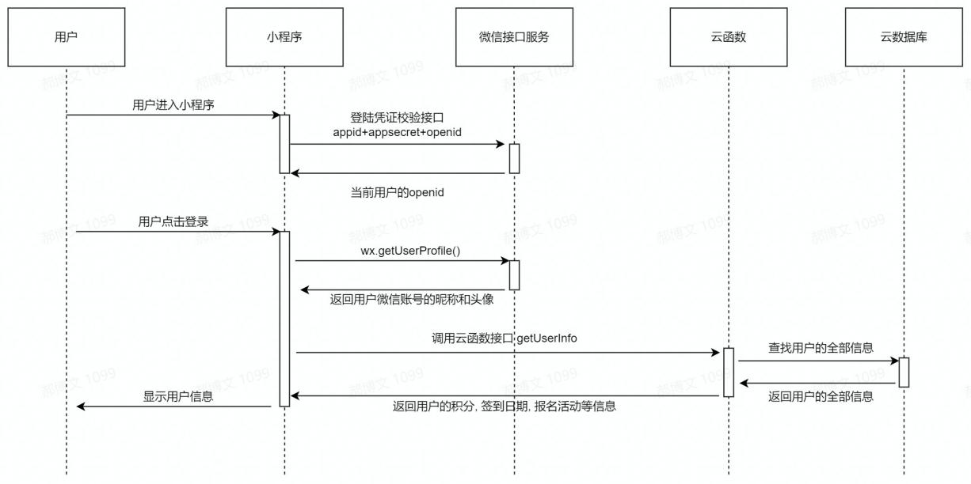

1. **getAllTasks 获取全部志愿活动**

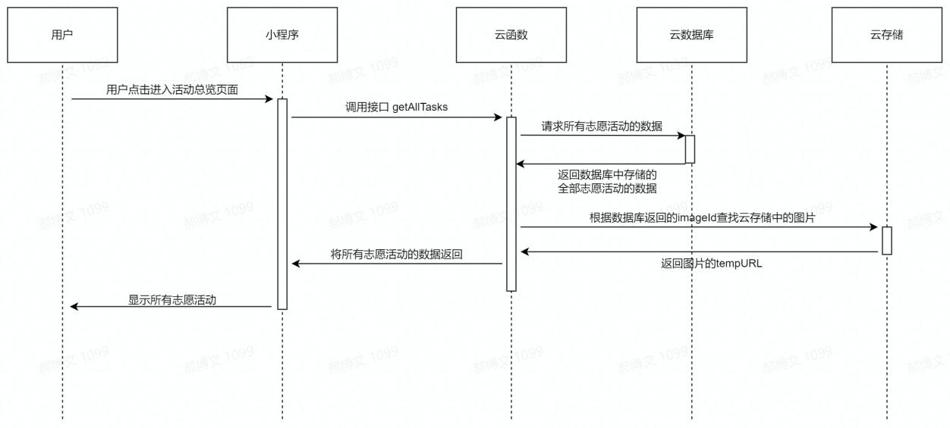

1. **updateTaskThumb 用户点赞活动**

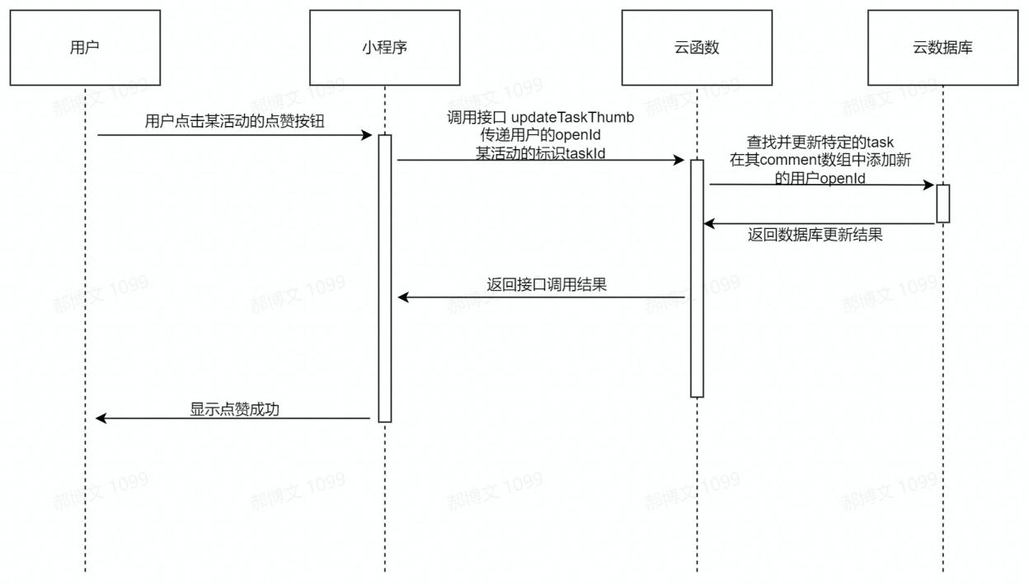

**3.4.2 getAwards**

获取平台目前提供的所有可供兑换的物品的列表

**参数:**

无

**返回:**

|  |  |  |
| --- | --- | --- |
| 名称 | 类型 | 描述 |
| awardList | 数组 | 可兑换物品的列表 |

**3.4.3 getMapMarkers**

获取平台上开展的所有活动并将其处理成地图组件能够显示的Marker的列表, 与活动的列表一起返回

**参数:**

无

**返回:**

|  |  |  |
| --- | --- | --- |
| 名称 | 类型 | 描述 |
| markerList | 数组 | 地图上标记的列表 |
| taskList | 数组 | 所有志愿活动的列表 |

**3.4.4 getUserInfo**

获取当前用户在此平台的积分和签到历史

**参数:**

|  |  |  |  |
| --- | --- | --- | --- |
| 名称 | 类型 | 必填 | 描述 |
| _openid | string | true | 用户对应此小程序的唯一标识 |

**返回:**

|  |  |  |
| --- | --- | --- |
| 名称 | 类型 | 描述 |
| score | number | 用户的昵称 |
| actives | array | 用户的签到记录 |

**3.4.5 updateScore**

更新用户在此平台的积分

**参数:**

|  |  |  |  |
| --- | --- | --- | --- |
| 名称 | 类型 | 必填 | 描述 |
| _openid | string | true | 用户对应此小程序的唯一标识 |
| score | number | true | 用户更新后的积分 |

**返回:**

无

**3.4.6 updateTaskThumb**

用户对某个志愿活动进行点赞

**参数:**

|  |  |  |  |
| --- | --- | --- | --- |
| 名称 | 类型 | 必填 | 描述 |
| _openid | string | true | 用户对应此小程序的唯一标识 |
| task | dict | true | 需要更新点赞数的志愿活动 |
| plus | bool | true | 增加或减少点赞数的标志 |

**返回:**

无

**3.4.7 updateTaskView**

更新某个志愿活动的总访问次数

**参数:**

|  |  |  |  |
| --- | --- | --- | --- |
| 名称 | 类型 | 必填 | 描述 |
| task | dict | true | 需要更新浏览数的志愿活动 |

**返回:**

无

**3.4.8 getAllNews**

获取平台目前发布的全部资讯

**参数:**

无

**返回:**

|  |  |  |
| --- | --- | --- |
| 名称 | 类型 | 描述 |
| newsList | array | news对象的数组 |
| imageUrlList | array | 每个news对象的封面图片 |

**3.4.9 getAllTasks**

获取平台目前发布的全部志愿活动

**参数:**

无

**返回:**

|  |  |  |
| --- | --- | --- |
| 名称 | 类型 | 描述 |
| taskList | array | task对象的数组 |
| imageUrlList | array | 每个task对象的封面图片 |

**3.4.10 getNewsBySearch**

用户自主填写搜索内容对平台上发布的资讯进行搜索

**参数:**

|  |  |  |  |
| --- | --- | --- | --- |
| 名称 | 类型 | 必填 | 描述 |
| value | string | true | 用户的搜索内容 |

**返回:**

|  |  |  |
| --- | --- | --- |
| 名称 | 类型 | 描述 |
| newsList | array | news对象的数组 |
| imageUrlList | array | 每个news对象的封面图片 |

**3.4.11 getNewsByType**

根据用户选择的类型筛选平台上发布的资讯

**参数:**

|  |  |  |  |
| --- | --- | --- | --- |
| 名称 | 类型 | 必填 | 描述 |
| newsType | string | true | 用户选择的类型 |

**返回:**

|  |  |  |
| --- | --- | --- |
| 名称 | 类型 | 描述 |
| newsList | array | news对象的数组 |
| imageUrlList | array | 每个news对象的封面图片 |

**3.4.12 getTasksBySearch**

用户自己填写搜索内容对平台上发布的志愿活动进行搜索

**参数:**

|  |  |  |  |
| --- | --- | --- | --- |
| 名称 | 类型 | 必填 | 描述 |
| value | string | true | 用户的搜索内容 |

**返回:**

|  |  |  |
| --- | --- | --- |
| 名称 | 类型 | 描述 |
| taskList | array | task对象的数组 |
| imageUrlList | array | 每个task对象的封面图片 |

**3.4.13 getTasksByType**

根据用户选择的类型筛选平台上发布的志愿活动

**参数:**

|  |  |  |  |
| --- | --- | --- | --- |
| 名称 | 类型 | 必填 | 描述 |
| taskType | string | true | 用户选择的类型 |

**返回:**

|  |  |  |
| --- | --- | --- |
| 名称 | 类型 | 描述 |
| taskList | array | task对象的数组 |
| imageUrlList | array | 每个task对象的封面图片 |

**3.4.14 getUserSignedTasks**

获取用户在此平台上报名的全部志愿活动

**参数:**

|  |  |  |  |
| --- | --- | --- | --- |
| 名称 | 类型 | 必填 | 描述 |
| _openid | string | true | 用户对应此小程序的唯一标识 |

**返回:**

|  |  |  |
| --- | --- | --- |
| 名称 | 类型 | 描述 |
| taskList | array | task对象的数组 |
| imageUrlList | array | 每个task对象的封面图片 |

**3.4.15 updateNewsView**

更新平台上发布的某一资讯的总访问次数

**参数:**

|  |  |  |  |
| --- | --- | --- | --- |
| 名称 | 类型 | 必填 | 描述 |
| newsId | string | true | 需要更新浏览数的资讯的_id |

**返回:**

无

**3.4.16 userCommentTask**

用户对某个志愿活动发表评论

**参数:**

|  |  |  |  |
| --- | --- | --- | --- |
| 名称 | 类型 | 必填 | 描述 |
| _opneid | string | true | 用户在本小程序的唯一标识 |
| taskId | string | true | 需要添加评论的志愿活动的_id |
| comment | string | true | 用户的评论 |
| today | string | true | 添加评论的日期 |
| nickName | string | true | 用户的昵称 |

**返回:**

无

**3.4.17 userLogin**

根据用户的唯一标识_openid查询数据库中的users表, 如果没有结果则为此用户新建一条记录。

**参数:**

|  |  |  |  |
| --- | --- | --- | --- |
| 名称 | 类型 | 必填 | 描述 |
| _openid | string | true | 用户对应此小程序的唯一标识 |

**返回:**

无

**3.4.18 userSignin**

已登录的用户进行签到

**参数:**

|  |  |  |  |
| --- | --- | --- | --- |
| 名称 | 类型 | 必填 | 描述 |
| _openid | string | true | 用户对应此小程序的唯一标识 |
| today | string | true | 当前的日期 |

**返回:**

无

**3.4.19 userSignTask**

用户报名选中的某个志愿活动

**参数:**

|  |  |  |  |
| --- | --- | --- | --- |
| 名称 | 类型 | 必填 | 描述 |
| _openid | string | true | 用户对应此小程序的唯一标识 |
| taskId | string | true | 用户想要报名的志愿活动的_id |
| date | string | true | 用户选择的报名日期 |

**返回:**

无

**3.4.20 getNewsDetailById**

根据id获取平台上发布的某个资讯的全部信息

**参数:**

|  |  |  |  |
| --- | --- | --- | --- |
| 名称 | 类型 | 必填 | 描述 |
| newsId | string | true | 想要查询详细信息的资讯的_id |

**返回:**

|  |  |  |
| --- | --- | --- |
| 名称 | 类型 | 描述 |
| news | dict | 查询的资讯的全部信息 |
| imageUrlList | array | 资讯所含全部图片的URL |

**3.4.21 getTaskDetailByid**

根据id获取平台上发布的某个志愿活动的全部信息

**参数:**

|  |  |  |  |
| --- | --- | --- | --- |
| 名称 | 类型 | 必填 | 描述 |
| taskId | string | true | 想要查询详细信息的志愿活动的_id |

**返回:**

|  |  |  |
| --- | --- | --- |
| 名称 | 类型 | 描述 |
| task | dict | 查询的志愿活动的全部信息 |
| imageUrlList | array | 志愿活动所含全部图片的URL |

**3.4.22 getAllTalksByUser**

根据id获取平台上发布的某个志愿活动的全部信息

**参数:**

|  |  |  |  |
| --- | --- | --- | --- |
| 名称 | 类型 | 必填 | 描述 |
| openId | string | true | 获取会话的用户的openId |

**返回:**

|  |  |  |
| --- | --- | --- |
| 名称 | 类型 | 描述 |
| allTalks | array | 当前用户参与的全部会话 |

**3.4.23 beginConversation**

两个用户开启一段会话, 如果此前两用户已经开启会话则继续, 否则将新建会话

**参数:**

|  |  |  |  |
| --- | --- | --- | --- |
| 名称 | 类型 | 必填 | 描述 |
| User1 | string | true | 用户1的openId |
| User1Name | string | true | 用户1的名字 |
| User2 | string | true | 用户2的openId |
| User2Name | string | true | 用户2的名字 |
| curTime | string | true | 开启会话的时间 |

**返回:**

|  |  |  |
| --- | --- | --- |
| 名称 | 类型 | 描述 |
| messages | array | 特定会话的全部消息 |

**3.4.24 insertMessage**

用户在特定会话中发送消息。

**参数:**

|  |  |  |  |
| --- | --- | --- | --- |
| 名称 | 类型 | 必填 | 描述 |
| user1 | string | true | 用户1的openId |
| user2 | string | true | 用户2的openId |
| curTime | string | true | 发送消息的时间 |
| activate | string | true | 发送消息的用户标识 |
| message | string | true | 消息内容 |

**返回:**

|  |  |  |
| --- | --- | --- |
| 名称 | 类型 | 描述 |
| messages | array | 特定会话更新后的全部消息 |

**4. 产品实现**

**4.1 首页**

首页上方是展示性的标题’志愿服务平台’, 起美观作用。

中间部分是放大的tab导航组件, 用户可以点击图标跳转到对应的页面, 比下方的小程序自带的导航栏选择更多。

下方展示有部分平台上发布的志愿活动, 以卡片形式展示活动的标题, 封面图片, 部分内容, 类型, 访问次数和点赞人数。

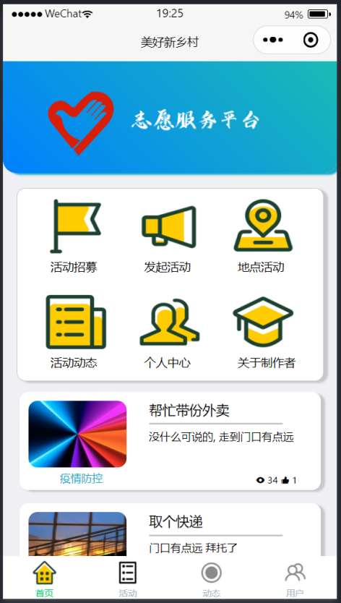

**4.2 志愿活动页**

首先是总览页, 上方有状态选择和搜索栏, 用户可以依据类型筛选想要浏览的活动也可以直接输入文字内容进行搜索。

然后是以卡片形式展示的全部志愿活动的简略信息, 每个卡片下方展示该活动的浏览数和点赞数。

点击某个卡片进入活动的详细页, 详细页内包含五个部分, 分别为展示活动细节、选择时间进行报名的日历、活动发起方的信息、评论栏目以及相对独立的点赞按钮。

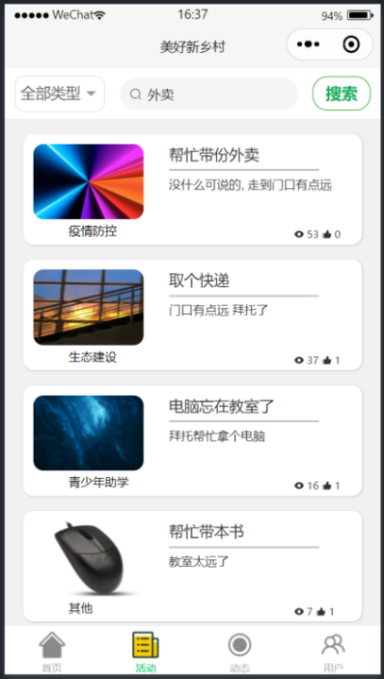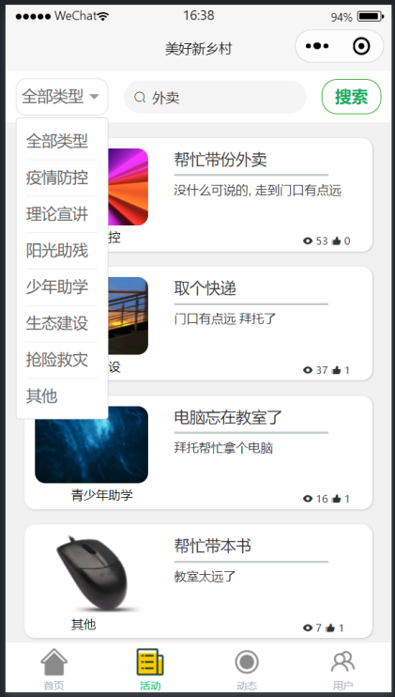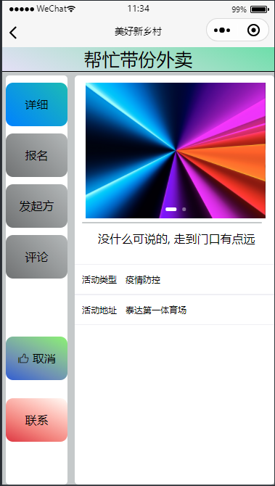

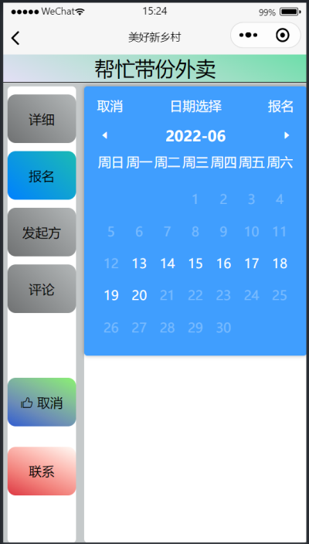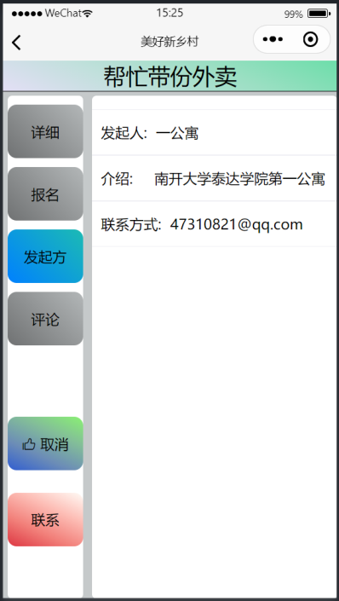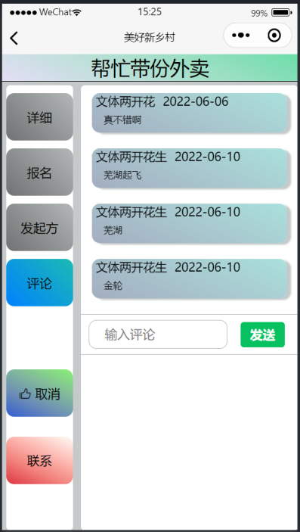

**4.3 发起活动页**

在此页面, 用户可以通过填写一定的具体信息来在平台上发布志愿者募集需求, 在这里需要填写活动的标题, 详细信息, 类型, 介绍图片, 活动地址, 活动日期以及活动发起方的一些信息。

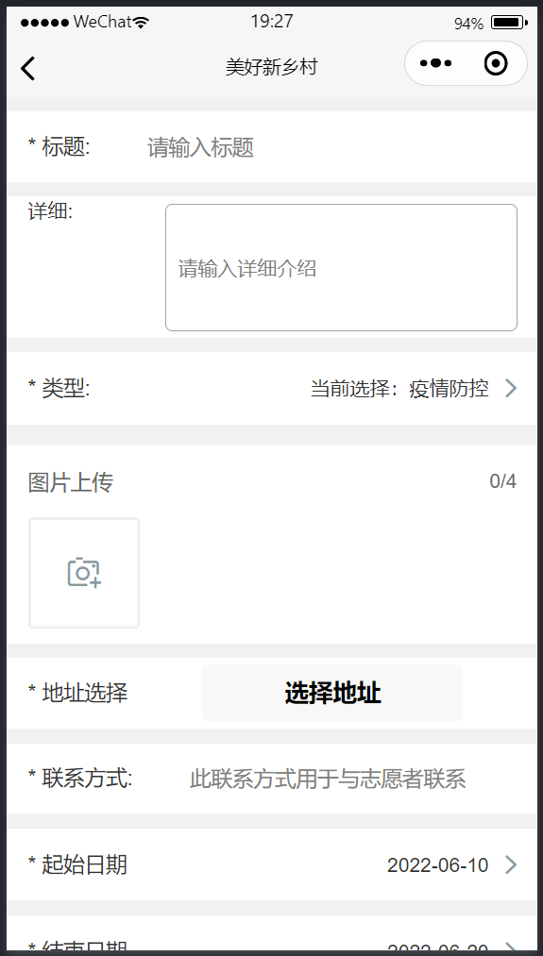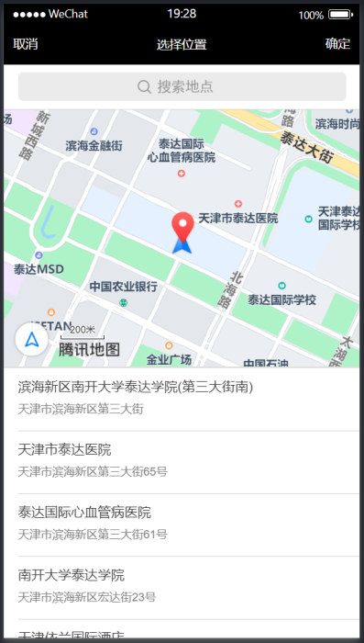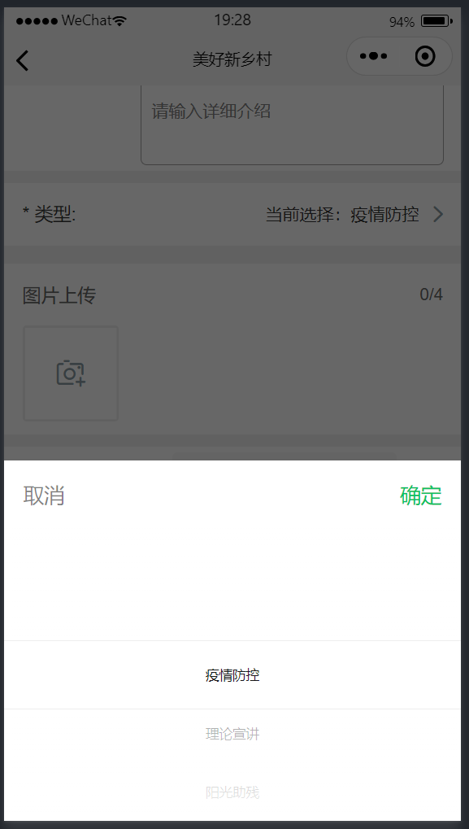

**4.4 个人中心**

个人中心分游客模式和登陆模式两种状态, 游客模式下有登录按钮, 可以进行信息授权登录, 登陆模式则可以查看报名的活动和进行签到。

已报名的活动以两种形式展现, 一种是卡片形式并附上报名的日期, 另一种直接在日历上高亮有报名活动的日期。

用户的积分通过签到和完成活动进行累计, 积分达到一定数量可以兑换平台上发布的奖品, 用户的等级会根据用户的累计积分进行计算, 以钻石图标的形式展示在头像右侧。

用户可以点击我的聊天查看自己发起的全部会话。

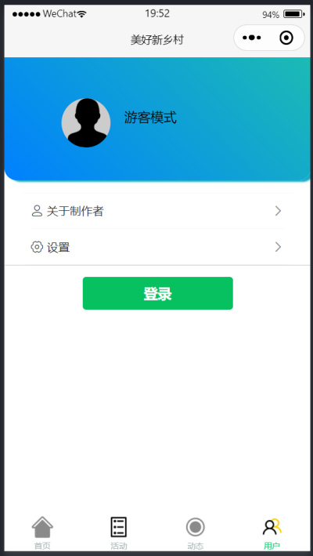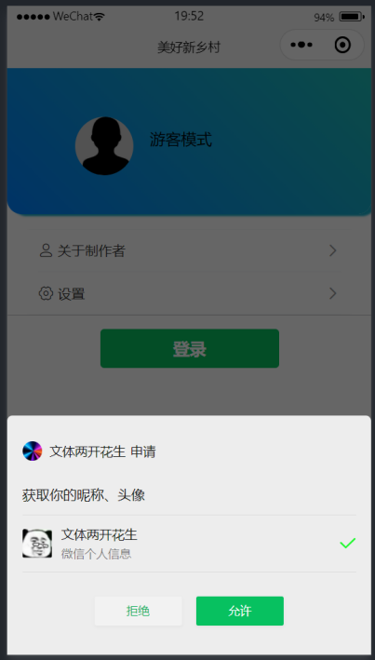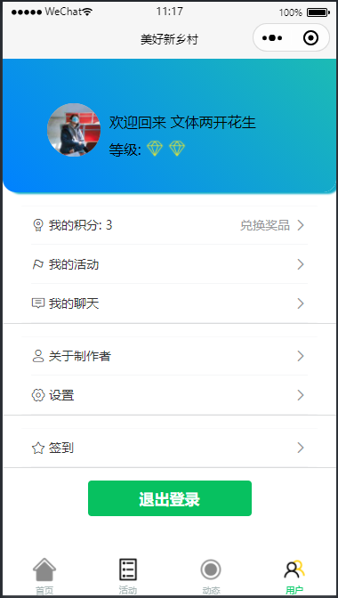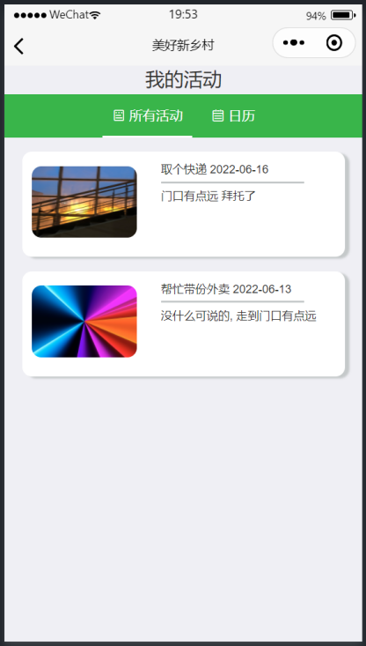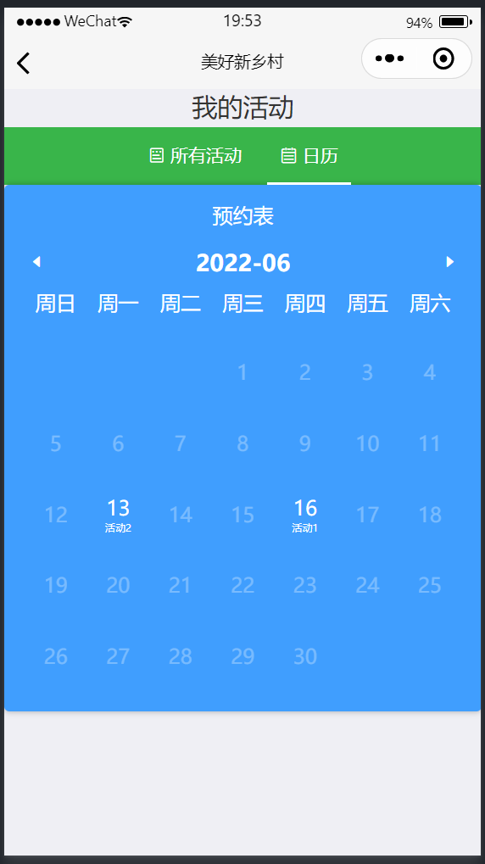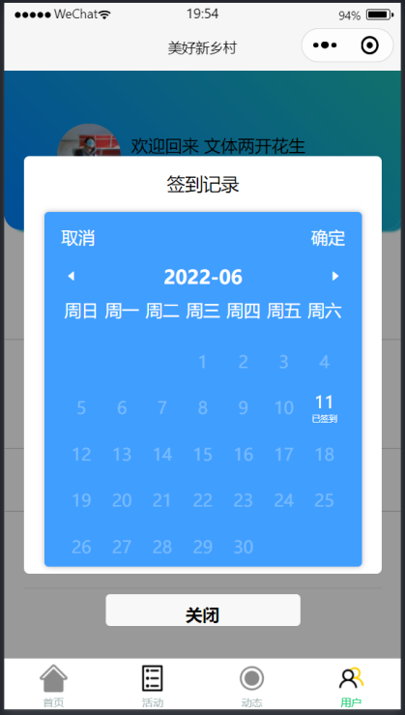

**4.5 会话相关页**

用户可以查看自己发起的全部会话, 并可以点击某一个会话进入到会话的详细页面, 在详细页可以发送消息。

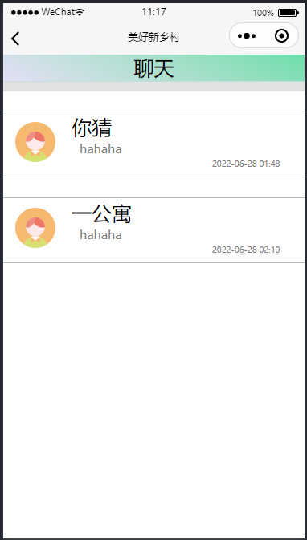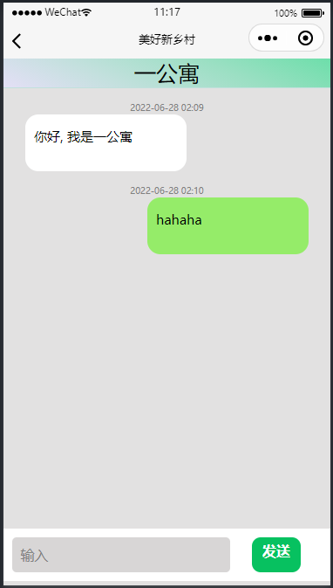

**4.6 地图展示活动页**

在此页面上, 将志愿活动以地图上的浮动标签的形式展示在其选定的举办位置上, 用户可以点击按钮选择新的聚焦位置并查看聚焦位置附近的活动。

点击浮动标签同样可以跳转到活动的详细页。

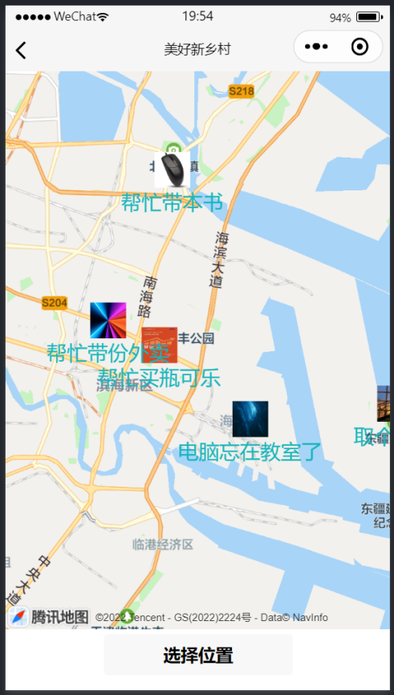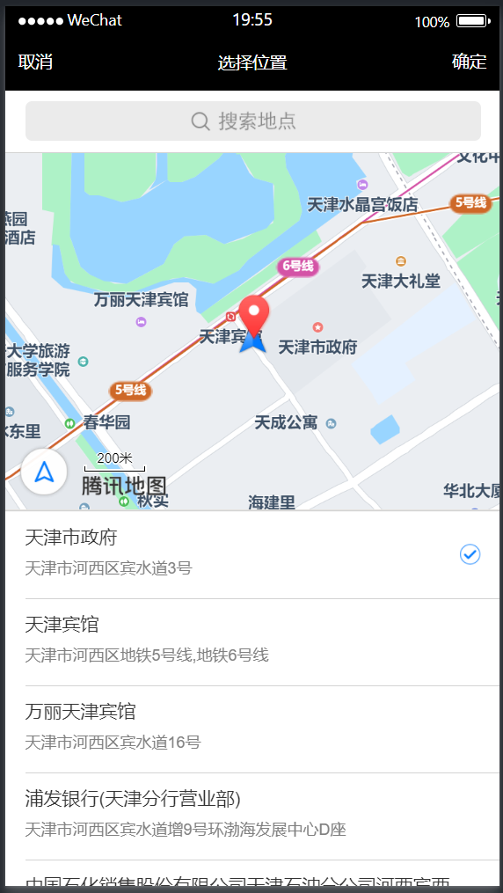

**4.7 活动资讯页**

在此页面以卡片形式展示平台发布的所有资讯, 卡片下方展示资讯的类型和浏览次数, 点击卡片则可以进入到详细页以查看全部图片和文字信息。

在页面上方可以依据类型对资讯进行筛选, 目前共有’新闻’和’科普’两种类型, 还可以自主输入文字内容进行搜索。

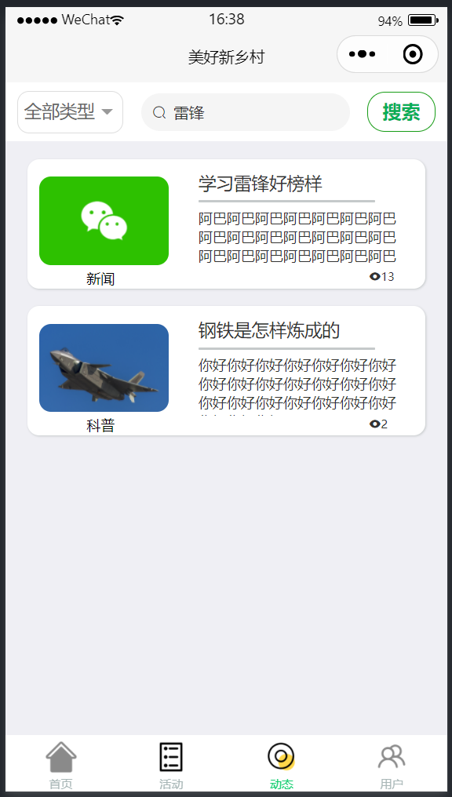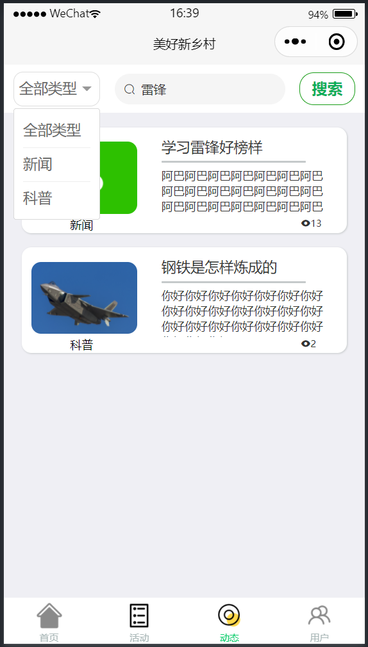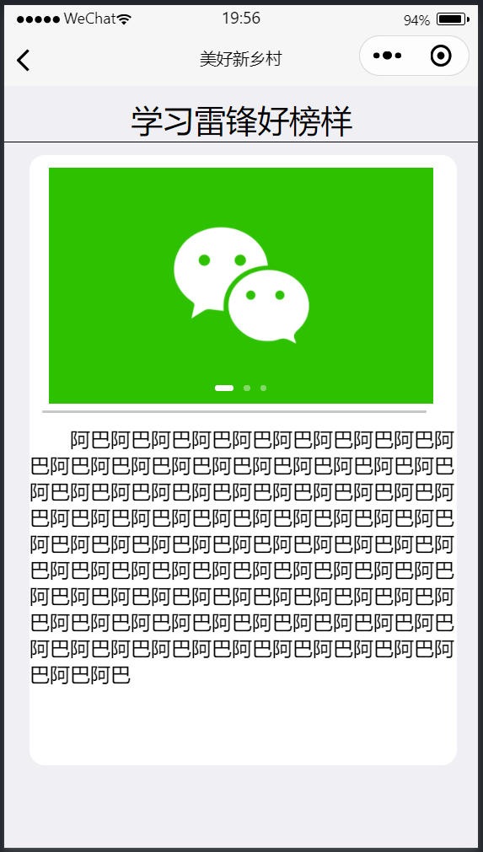

**4.8 开发者个人介绍**

在此页面简单介绍了平台的开发者。可以直接在首页导航进入, 也可在用户的个人中心点击进入。

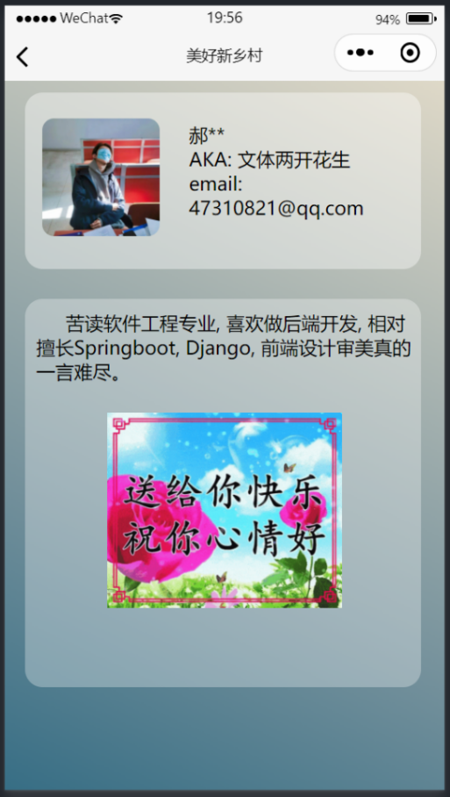

**5. 开发的心得体会**

最直观的感受就是小程序开发的工作量很大, git累计提交次数超过100, 而我又没有小程序开发的经验, html, css和js几乎全部从零开始, 有时完成一个页面就要占用大量的时间。并且各种相关的组件库也对新人开发者并不友好, 可定制化程度低(也可能是我没有正确使用), 以至于几乎全部的视觉效果和设计都是原生css实现的, 用去了大量的时间。并且由不熟悉前端的程序员完成的代码有很多隐藏的bug, 在测试中找到并修复这些bug也是很重要且耗时的工作。

云开发为我节省了不少时间, 在云开发中, 接口, 数据库, 存储之间的连接非常简单, 甚至不需要配置, 如果采用传统的后端开发路径就要分别部署后端服务, 数据库和存储服务, 然后再编写对应的接口。但是云开发的便捷是有代价的, 在实机小程序上网络请求调用过慢, 能够感受到非常明显的延迟, 如果不能解决这个问题那么云开发还是只能是给新手程序员的轮子, 不能用到实际的项目开发中。

经过一个多月的开发, 已经逐渐熟悉了html和css, 算是入门了前端的技术栈, 为以后的项目开发打了一个不错的基础。

